Sistema Integral de Gestión para Entornos Profesionales con Bases de Datos Relacionales

Antony Cisneros, Alan Logroño

Desarrollo de Software, Escuela Politécnica Nacional

Bases de Datos

Ing. Yadira Franco

30 de Julio de 2025

Contenido

Estructura del Proyecto 3

Diagramas 3

# Estructura del Proyecto

## Diagramas

*Dbdiagram.io:*

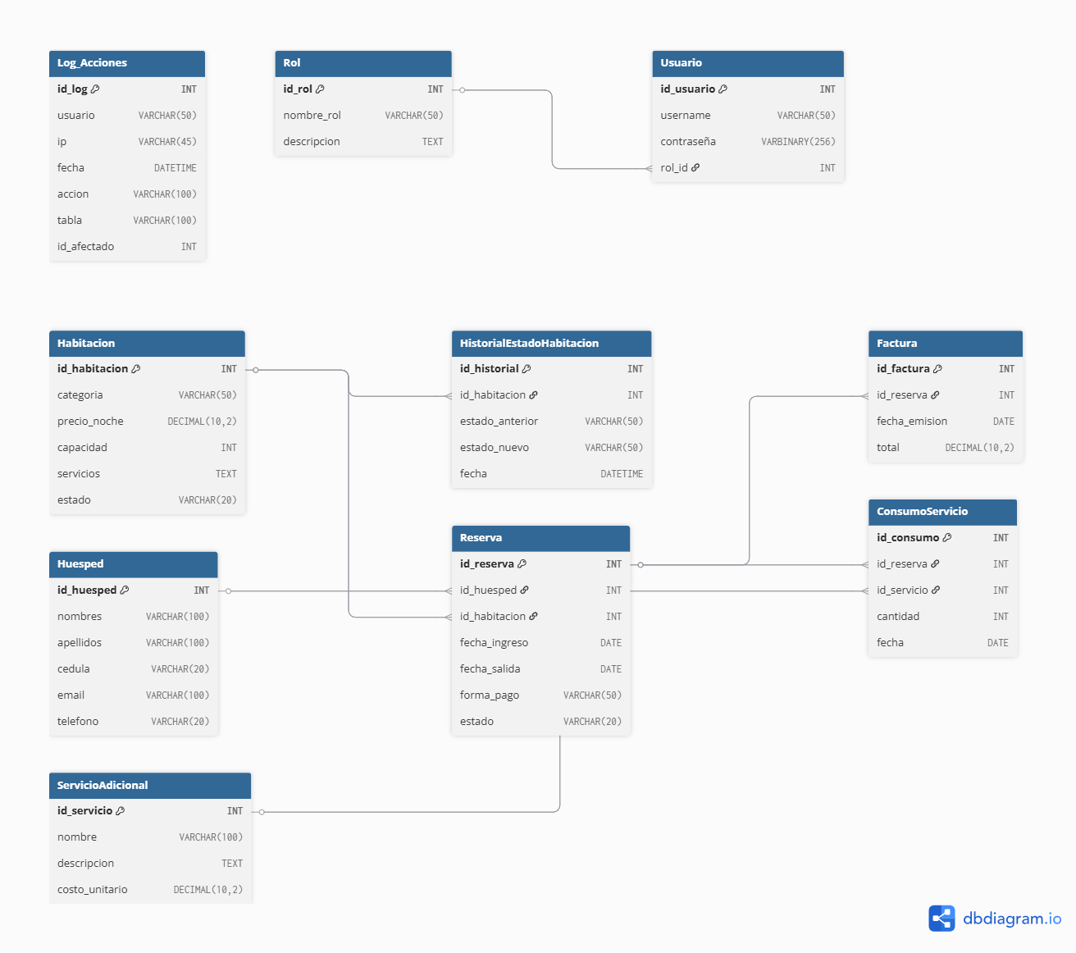

*SqlServer:*

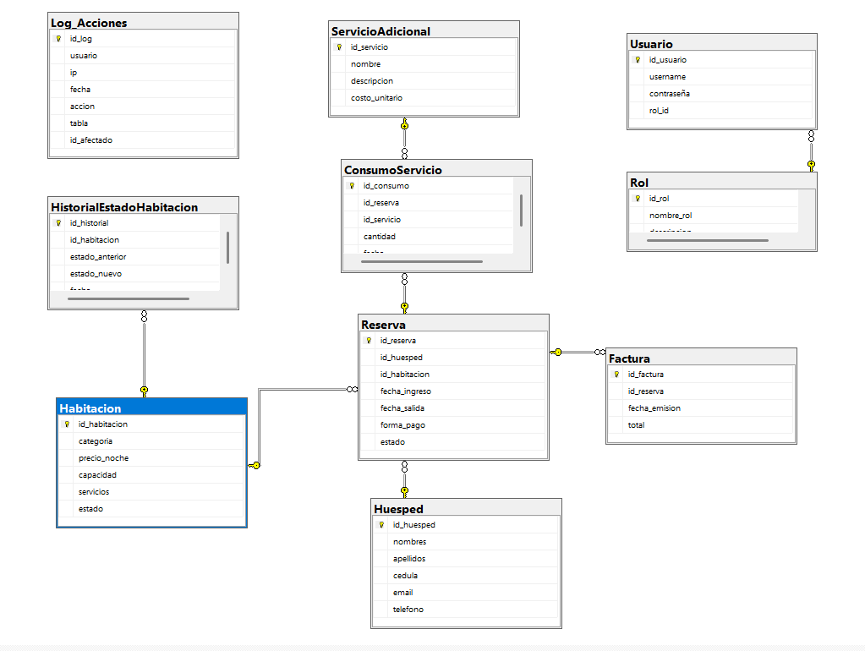

# Evidencias

# Capturas

# Validaciones

# Simulaciones